1. 设计主存地址格式**（必考）**

* 例题1：

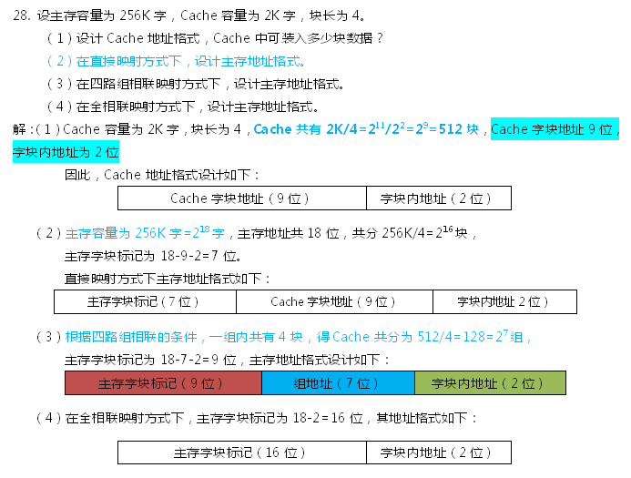

* 例题2：

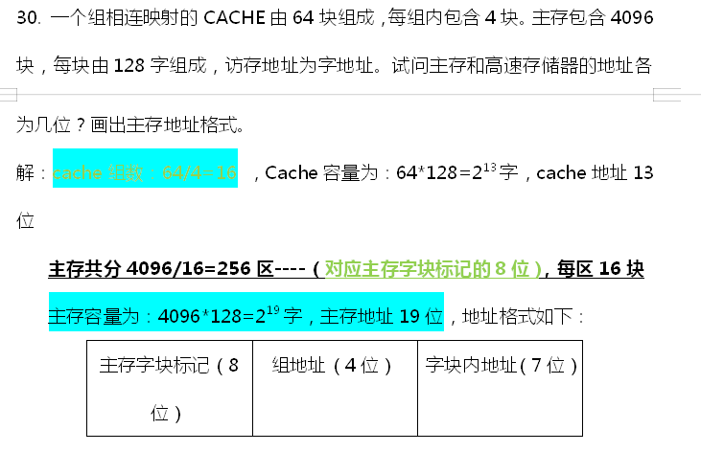

* 例题3：

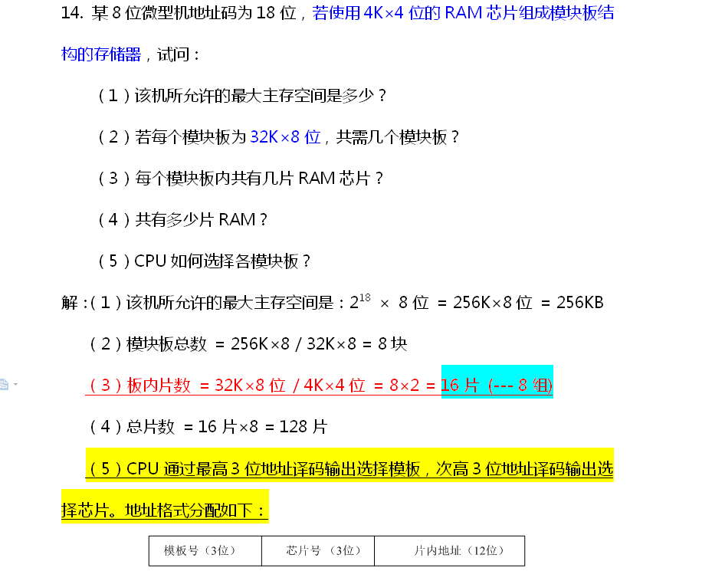

1. 磁盘存储相关应用题（出题概率：0.5）

* 例题1：

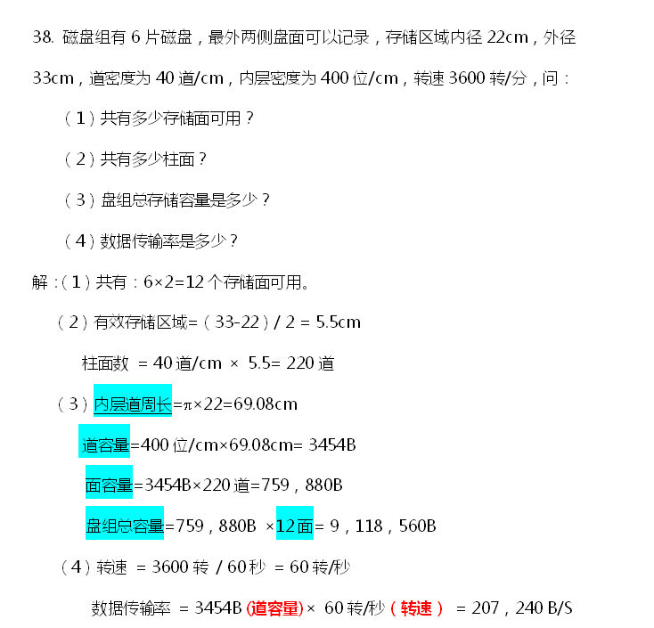

* 例题2：

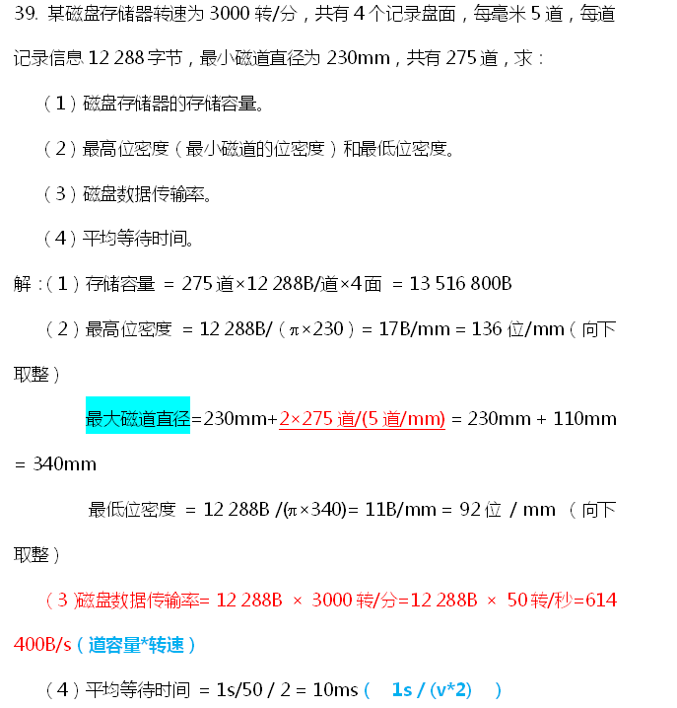

1. 指令流水应用题（出题概率：0.5）

